

TEST PLAN

Project Name : MySkin

Abstract

This document provides an overview of the project and the product test strategy, a list of testing deliverables and plan for development

***Name Project Test Plan***



**VERSION HISTORY**

|  | **Version** |  | **Write by** |  | **Revision** |  |  | **Approved** |  |  | **Approval** |  | **Outline** |
| --- | --- | --- | --- | --- | --- | --- | --- | --- | --- | --- | --- | --- | --- |
|  | **#** |  |  |  | **Date** |  |  | **By** |  |  | **Date** |  |  |
|  |  |  |  |  |  |  |  |  |  |
| 1.0 | |  | Mohammad Zulistiyan | 12 Mei 2023 | |  |  | |  |  | |  | -) Penambahan Test Strategy sampai Test Criteria |
|  | 1.4 |  | Naufal Adrian Hidayat |  | 13 Mei 2023 |  |  |  |  |  |  |  | -) Penambahan Resource Planning sampai Schedule & Estimation |
|  | 1.6 |  | Syamaidzar Dwi Novtiar |  | 14 Mei 2023 |  |  |  |  |  |  |  | -) Penambahan Gantt Chart dan Estimation Effort |



Page 2 of 9

*Private & Confidential*

***Name Project Test Plan***



**TABLE OF CONTENTS**

| **INTRODUCTION .....................................................................................................................** | | | **4** |
| --- | --- | --- | --- |
| **1** | **TEST STRATEGY .................................................................................................................** | | **4** |
|  | 1.1 | Test Type ................................................................................................................... | 5 |
|  | 1.2 | Scope of Testing ........................................................................................................ | 4 |
|  |  | 1.2.1 Feature to be tested ............................................................................................ | 4 |
|  |  | 1.2.2 Feature not to be tested ...................................................................................... | 5 |
|  | 1.3 | Risk and Issues ........................................................................................................... | 5 |
|  | 1.4 | Test Logistics.............................................................................................................. | 6 |
|  |  | 1.4.1 Who will test? ...................................................................................................... | 6 |
|  |  | 1.4.2 When will test occur? .......................................................................................... | 6 |
| **2** | **TEST OBJECTIVE ................................................................................................................** | | **6** |
| **3** | **TEST CRITERIA ...................................................................................................................** | | **6** |
|  | 3.1 | Suspension Criteria .................................................................................................... | 6 |
|  | 3.2 | Exit Criteria ................................................................................................................ | 6 |
| **4** | **RESOURCE PLANNING .......................................................................................................** | | **6** |
|  | 4.1 | System Resource ....................................................................................................... | 6 |
|  | 4.2 | Human Resource ....................................................................................................... | 7 |
| **5** | **TEST ENVIRONMENT .........................................................................................................** | | **7** |
| **6** | **SCHEDULE & ESTIMATION .................................................................................................** | | **8** |
|  | 6.1 | All project task and estimation ................................................................................. | 8 |
|  | 6.2 | Schedule to complete these tasks ............................................................................. | 9 |
| **7** | **TEST DELIVERABLES ...........................................................................................................** | | **9** |
|  | 7.1 | Before testing phase ................................................................................................. | 9 |
|  | 7.2 | During the testing ...................................................................................................... | 9 |
|  | 7.3 | After the testing cycles is over .................................................................................. | 9 |



Page 3 of 9

*Private & Confidential*

***Name Project Test Plan***



**INTRODUCTION**

Sumber daya manusia yang diperlukan dalam pengujian perangkat lunak ini adalah perangkat lunak aplikasi tes kesehatan kulit “MySkin” berbasis platform mobile dan web dimana pengembang tersebut memahami :

* Konsep sistem keseluruhan dari perangkat lunak
* Konsep pemrograman Bahasa PHP (Laravel) dan Dart (Flutter)
* Konsep *database* menggunakan MySQL

**1** **TEST STRATEGY**

**1.1** **Scope of Testing**

Scope of testing untuk perangkat lunak aplikasi tes kesehatan kulit "MySkin" berbasis platform mobile dan web meliputi area-area berikut:

* Fungsionalitas:
  + Verifikasi fitur-fitur utama yang telah dijelaskan dalam spesifikasi perangkat lunak.
  + Memastikan fungsionalitas yang benar dari setiap fitur yang terdapat dalam aplikasi.
  + Pengujian input dan output untuk memverifikasi bahwa sistem memberikan hasil yang sesuai dengan harapan.
* Kompabilitas:
  + Memastikan bahwa aplikasi berjalan dengan baik pada berbagai platform mobile (misalnya, Android dan iOS) dan berbagai jenis perangkat yang didukung.
  + Pengujian kompatibilitas pada berbagai versi sistem operasi dan perangkat keras yang umum digunakan.
* Keamanan:
  + Pengujian keamanan untuk mengidentifikasi potensi kerentanan dan celah keamanan dalam aplikasi.
  + Memastikan bahwa data pengguna terlindungi dan tidak dapat diakses oleh pihak yang tidak berwenang.
  + Verifikasi penggunaan mekanisme keamanan yang tepat, seperti enkripsi data dan autentikasi yang kuat.
* Pengujian Database:
  + Verifikasi fungsionalitas basis data dan integritas data.
  + Pengujian kehandalan dan pemulihan basis data setelah kegagalan sistem atau pemadaman listrik.
  + Pengujian kinerja basis data untuk memastikan respons cepat dalam melakukan operasi database.
* Pengujian Integrasi:
  + Memastikan bahwa aplikasi terintegrasi dengan benar dengan komponen eksternal yang diperlukan, seperti layanan pihak ketiga atau API.
  + Verifikasi bahwa pertukaran data antara aplikasi dan komponen eksternal berjalan dengan baik.

**1.1.1** **Feature to be tested**

| Judul SRS/BRS | Feature/Module | Description |
| --- | --- | --- |
| MySkin | *Login* Pasien | Pengguna diharuskan melakukan login dengan menginputkan email dan password yang telah terdaftar pada database pasien. |
| *Login* Dokter | Dokter diharuskan melakukan login dengan menginputkan email dan password yang telah terdaftar pada database dokter. |
| Register | Pengguna diharuskan melakukan pendaftaran akun, dengan menginputkan nama, jenis kelamin, tanggal lahir, alamat, email, password yang akan tersimpan di database Pasien. |
| Edit Bio Data Pasien | Pengguna dapat melakukan edit/update data diri yang dapat diubah. |
| Tes Kesehatan Kulit | Pengguna akan melakukan tes kesehatan kulit berupa survei untuk menampilkan hasil diagnosa sementara. |
| Transaksi | Pengguna akan melakukan transaksi apabila akan konsultasi setelah memilih dokter |
| History Transaksi | Sistem menampilkan history transaksi konsultasi |
| Konsultasi | Pasien akan melakukan konsultasi setelah melakukan transaksi. |
| Rekam Medis | Sistem menampilkan rekam medis konsultasi |
| Ganti Password | Pasien dapat mengganti password sesuai dengan requirement yang ada |
| Create Dokter | Admin akan menambahkan data dokter |
| Delete Dokter | Admin dapat menghapus data dokter yang telah terdaftar dalam database |
| Edit Dokter | Admin dapat mengedit data dokter |
| Update Konsultasi | Admin akan mengupdate status ketersediaan dokter. |

**1.1.1.1** **Requirement Traceability Matrix**

| **Feature/Module** | **Requirement ID** | **Test Case ID** |
| --- | --- | --- |
| *Login* Pasien | *DUPL-01* | *DUPL-01_01* |
| *Login* Dokter | *DUPL-02* | *DUPL-02_02* |
| *Register* Pasien | DUPL-03 | *DUPL-03_01* |
| Edit Bio Data Pasien | DUPL-04 | *DUPL-05_01* |
| Tes Kesehatan Kulit | DUPL-05 | *DUPL-06_01* |
| Transaksi | DUPL-06 | *DUPL-09_01* |
| History Transaksi | DUPL-07 | *DUPL-10_01* |
| Konsultasi | DUPL-08 | *DUPL-11_01* |
| Rekam Medis | DUPL-09 | *DUPL-12_01* |
| Ganti Password | DUPL-10 | *DUPL-14_01* |
| Create Dokter | DUPL-11 | *DUPL-15_01* |
| Delete Dokter | DUPL-12 | *DUPL-16_01* |
| Edit Dokter | DUPL-13 | *DUPL-17_01* |
| Update Konsultasi | DUPL-14 | *DUPL-18_01* |



**1.1.2** **Feature not to be tested**

Pada pengujian aplikasi ini, tidak ada fitur yang tidak akan diuji, semua fitur akan diujii.

**1.2** **Non-Functional Testing**

| **Quality Attribute/Quality Factors** | **Description** | **Non-Functional Testing** |
| --- | --- | --- |
| Security | Mengukur keamanan sistem terhadap ancaman, penyalahgunaan, dan akses yang tidak sah. | - Uji penetrasi (penetration testing) untuk mencoba mendapatkan akses yang tidak sah ke dalam sistem. |
| Usability | Mengukur sejauh mana sistem mudah digunakan dan memenuhi kebutuhan pengguna. | - Uji pengguna (user testing) untuk mengamati pengguna saat menggunakan sistem dan mendapatkan umpan balik mereka. |
| Maintainability | Mengukur kemudahan dalam memelihara, mengelola, dan mengubah sistem. | - Uji kelayakan (feasibility testing) untuk mengukur sejauh mana perubahan dapat dilakukan dengan mudah tanpa mengganggu fungsi utama sistem. |
| Performance | Mengukur kemampuan sistem untuk merespons dan memberikan kinerja yang diharapkan dalam kondisi tertentu. | - Uji beban (load testing) untuk mengukur kinerja sistem dalam beban kerja yang tinggi. |

**1.3** **Risk and Issues**

| **Risk and Issues** | **Mitigation Plan** |
| --- | --- |
| Keterlambatan pengujian | Alokasikan sumber daya yang cukup untuk pengujian,Alokasikan sumber daya yang cukup untuk pengujian |
| Kekurangan sumber daya | Tingkatkan jumlah sumber daya yang dialokasikan untuk pengujian, Gunakan alat atau otomatisasi untuk mengurangi beban kerja manual |
| Kesalahan dalam pengujian | Susun strategi pengujian yang komprehensif, Gunakan metode pengujian yang teruji |
| Ketidakcocokan perangkat lunak | Identifikasi dan perbaiki inkompatibilitas perangkat keras dan perangkat lunak, Uji kompatibilitas perangkat keras dan perangkat lunak sebelum migrasi |



| **1.4 Test Logistics** |  |  |
| --- | --- | --- |
| **1.4.1 Who will test?** | Mohamad Zulistiyan (Anggota Tim Pengembang) |  |

**1.4.2 When will test occur?**

Setelah selesai merancang dan mengimplementasikan fitur-fitur utama aplikasi, SW tester dapat memulai pengujian untuk memverifikasi fungsionalitasnya.

**2** **TEST OBJECTIVE**

1. Untuk menguji kinerja: Mengukur dan memvalidasi kinerja perangkat lunak dalam hal waktu respons, kecepatan, dan kapasitas.
2. Untuk memvalidasi kompatibilitas aplikasi seluler dengan melakukan pengujian pada berbagai versi sistem operasi dan perangkat keras yang umum digunakan.
3. Untuk mengidentifikasi risiko keamanan dalam sistem manajemen basis data dengan melakukan uji penetrasi untuk menemukan celah keamanan dan mengambil langkah-langkah untuk memperbaikinya.
4. Untuk memvalidasi fungsionalitas: Memastikan bahwa perangkat lunak berfungsi sesuai dengan harapan pengguna.
5. Untuk mengidentifikasi risiko: Mengidentifikasi potensi masalah, risiko, atau celah keamanan yang mungkin ada dalam perangkat lunak.

**3** **TEST CRITERIA**

**3.1** **Suspension Criteria**

* Ketika ada masalah serius dalam infrastruktur pengujian yang mempengaruhi kemampuan untuk melanjutkan pengujian dengan benar, seperti kegagalan perangkat keras utama atau kerusakan pada lingkungan pengujian. Pengujian akan dilanjutkan kembali setelah masalah infrastruktur diperbaiki.
* Jika terjadi perubahan signifikan dalam persyaratan atau desain sistem yang memerlukan penyesuaian atau perubahan dalam rencana dan strategi pengujian. Pengujian akan ditangguhkan untuk memberikan waktu yang cukup bagi tim pengujian untuk menyesuaikan rencana dan mempersiapkan lingkungan pengujian yang diperlukan sebelum melanjutkan.
* Jika hasil pengujian menunjukkan kegagalan atau masalah serius yang perlu diperbaiki sebelum melanjutkan pengujian. Pengujian akan ditangguhkan untuk memberikan waktu yang cukup bagi tim pengembang untuk memperbaiki masalah dan kemudian dilanjutkan setelah perbaikan selesai dilakukan.

**3.2** **Exit/Stopping Criteria**

* Semua kasus pengujian yang direncanakan telah dieksekusi dan hasilnya memenuhi persyaratan yang telah ditetapkan. Misalnya, jika seluruh 100 kasus pengujian telah selesai dieksekusi dan hanya 5 kasus yang mengalami kegagalan, yang mewakili tingkat kegagalan sebesar 5%, maka kriteria berhenti telah terpenuhi.
* Ketika semua bug yang ditemukan selama pengujian telah diperbaiki atau ditindaklanjuti dan tidak ada bug yang terbuka atau tidak diselesaikan yang akan mempengaruhi kemampuan sistem untuk berfungsi secara memadai. Hal ini menunjukkan bahwa sistem siap untuk melanjutkan ke tahap berikutnya atau siap untuk dirilis.

**4** **RESOURCE PLANNING**

**4.1 Hardware/Software**

| **No** | **Resources** | **Descriptions** |
| --- | --- | --- |
|  | *Server* | *Need a database server which install MySQL server* |
|  |  | *Web server which install Apache server* |
| 1 | Laptop/Komputer | Dibutuhkannya Laptop atau Komputer untuk menguji coba aplikasi dan mencari bug dalam kode program jika memang ada yang salah. |
| 2 | Handphone | Untuk mencoba aplikasinya dengan menginstal langsung ke dalam perangkat HP |
| 3 | Emulator Android | Digunakan sebagai percobaan aplikasinya dengan memakai Laptop/Komputer |

**4.2 Human Resources**

| **Role** | **Description** |
| --- | --- |
| Test Manager | Mengelola dan mengawasi pengujian aplikasi MySkin |
| Tester | Menguji coba aplikasi |
| Technical Writer | Membuat dan mendokumentasikan hasil percobaan ke dalam laporan. |



| **5** | **TEST ENVIRONMENT** |  |  |
| --- | --- | --- | --- |
| Class Diagram Aplikasi MySkin | | | |

**6** **SCHEDULE & ESTIMATION**

**6.1** **Berisi estimasi waktu yang dibutuhkan untuk menyelesaikan proyek pengujian, berbasiskan pada pembagian kerja / Task**

| **Task** | **Person in Charge** | **Estimate effort** |
| --- | --- | --- |
| *Nama task harus sama dengan nama tas kdi Gantt Chart* | *Nama anggota kelompok yang bertanggung jawab terhadap task tersebut* | *Waktu (jam-hari-minggu)* |
| Login Pasien | Naufal Adrian Hidayat | 3 Hari |
| Login Dokter | Naufal Adrian Hidayat | 3 Hari |
| Register Pasien | Naufal Adrian Hidayat | 5 Hari |
| Edit Bio Data Pasien | Syamaidzar Dwi Novtiar | 3 Hari |
| Tes Kesehatan Kulit | Muhammad Rifky Anami | 4 Hari |
| Transaksi | Muhammad Rifky Anami | 3 Hari |
| History Transaksi | Muhammad Rifky Anami | 6 Hari |
| Konsultasi | Muhammad Rifky Anami | 3 Hari |
| Rekam Medis | Syamaidzar Dwi Novtiar | 3 Hari |
| Ganti Password | Syamaidzar Dwi Novtiar | 3 Hari |
| Create Dokter | Muhammad Zulistiyan | 3 Hari |
| Delete Dokter | Muhammad Zulistiyan | 3 Hari |
| Edit Dokter | Hamanda Raihansyah | 3 Hari |
| Update Konsultasi | Hamanda Raihansyah | 3 Hari |
| **Total 14** |  |  |



**6.2** **Schedule to complete these tasks (GANTT CHART)**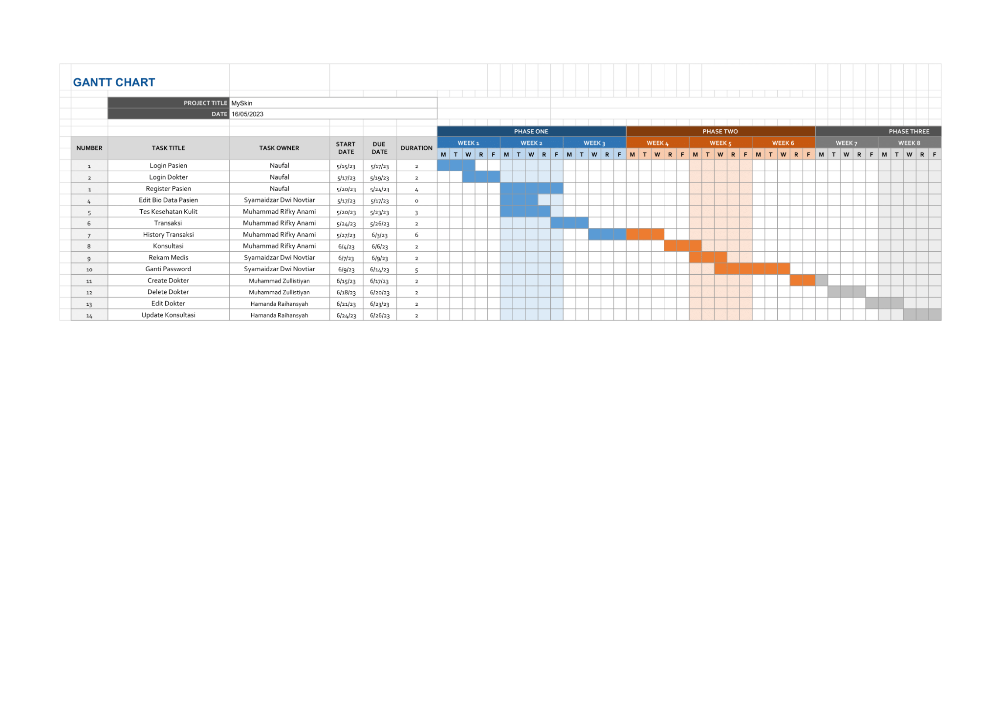



**7** **TEST DELIVERABLES**

**7.1** **Before Testing**

Adapun dokumen yang akan dihasilkan dan diserahkan sebelum pengujian selesai ada Test Plan dan Test Case.

**7.2** **During Testing phase**

Adapun dokumen yang akan dihasilkan dan diserahkan ketika pengujian sedang berlangsung adalah Test Case dan Bug Tracking Report.

**7.3** **After Testing**

Adapun dokumen yang akan dihasilkan dan diserahkan setelah pengujian selesai ada Test Report.